RENCANA PELAKSANAAN PEMBELAJARAN
NAMA SEKOLAH : SMKN 1 KALASAN
MATA PELAJARAN : DASAR DASAR DESAIN
KELAS / SEMESTER : X / 1
MATERI POKOK : GARIS
PERTEMUAN KE- : 3
ALOKASI WAKTU : 2 x 45 menit

- KOMPETENSI INTI
- Menghayati dan mengamalkan ajaran agama yang dianutnya.
- Menghayati dan mengamalkan perilaku jujur, disiplin, tanggungjawab, peduli (gotong royong, kerjasama, toleran, damai), santun, responsif dan pro-aktif dan menunjukkan sikap sebagai bagian dari solusi atas berbagai permasalahan dalam berinteraksi secara efektif dengan lingkungan sosial dan alam serta dalam menempatkan diri sebagai cerminan bangsa dalam pergaulan dunia.
- Memahami, menerapkan, dan menganalisis pengetahuan faktual, konseptual, prosedural, dan metakognitif berdasarkan rasa ingin tahunya tentang ilmu pengetahuan, teknologi, seni, budaya, dan humaniora dengan wawasan kemanusiaan, kebangsaan, kenegaraan, dan peradaban terkait penyebab fenomena dan kejadian, serta menerapkan pengetahuan prosedural pada bidang kajian yang spesifik sesuai dengan bakat dan minatnya untuk memecahkan masalah.
- Mengolah, menalar, dan menyaji dalam ranah konkret dan ranah abstrak terkait dengan pengembangan dari yang dipelajarinya disekolah secara mandiri, dan mampu melaksanakan tugas spesifik dibawah pengawassan langsung
- KOMPETENSI DASAR
1.1 Menghayati mata pelajaran dasar – dasar desain sebagai sarana untuk kesejahteraan dan kelangsungan hidup umat manusia
2.1 Menghayati sikap cermat, teliti dan tanggungjawab dalam mengidentifikasi kebutuhan, pengembangan alternative dan desain dalam pelajaran dasar – dasar desain
2.2 Menghayati pentingnya menjaga kelestarian lingkungan dalam pengembangan desain secara menyeluruh.
2.3 Menghayati pentingnya kolaborasi dan jejaring untuk menemukan solusi dalam pengembangan desain
3.3 Memahami elemen desain terkait dengan garis, bidang, ruang, bentuk, warna, tekstur dan pencahayaan.
4.3 Membuat berbagai elemen desain untuk mengembangkan karya seni

- INDIKATOR PENCAPAIAN KOMPETENSI
  - Siswa terlibat aktif dalam pembelajaran tentang elemen desain terkait garis
  - Bekerja sama dalam kegiatan kelompok
  - Toleran terhadap proses pemecahan masalah yang berbeda dan kreatif
  - Memahami elemen desain terkait garis

- TUJUAN PEMBELAJARAN
Dengan kegiatan diskusi dan pembelajaran kelompok dalam pembelajaran elemen desain terkait garis ini diharapkan siswa terlibat aktif dalam kegiatan pembelajaran dan bertanggung jawab dalam menyampaikan pendapat, menjawab pertanyaan, memberi saran dan kritik serta dapat :
- Memahami elemen desain terkait garis
- Siswa dapat Berfikir kreatif dan melakukan sesuatu untuk menghasilkan desain / karya, dengan menggunaka elemen desain garis

- MATERI PEMBELAJARAN
A. Pengertian
Garis adalah tanda untuk menghubungkan dua titik. Berbagai jenis garis muncul di mana-mana. Apabila kita melihat sekitar maka kita akan melihat garis yang lurus, lengkung, berbelok-belok, tipis, tebal, dan titik-titik. Garis merupakan hasil dari gerakan menggores. Sesuatu yang bentuknya kecil memanjang, disebut Garis. Sebuah goresan dapat digolongkan sebagai garis jika terdapat dimensi panjang saja, tidak ada dimensi lebarnya .
Menurut para ahli
Lillian Gareth mendefinisikan garis sebagai sekumpulan titik yang bila dideretkan maka dimensi panjangnya akan tampak menonjol dan sosoknya disebut dengan garis.
Leksikon Grafika adalah benda dua dimensi tipis memanjang
Raut garis secara garis besar terdiri dari 2 macam ,yaitu: garis lurus dan garis bengkok / lengkung. Namun, apabila dijabarkan secara rinci terdapat 4 macam jenis garis ,yaitu: 1.) garis lurus horizontal, diagonal, dan vertikal 2.) garis lengkung kubah, busur, dan mengapung, 3.) garis majemuk zig zag dan lengkung berombak, 4.) garis gabungan antara garis lurus, lengkung, dan majemuk.
B. Jenis Garis
1. Garis nyata, adalah garis yang dihasilkan dari coretan atau goresan langsung.
Contoh :

2. Garis semu, merupakan garis yang muncul karena adanya kesan balans pada bidang, warna atau ruang.
Contoh :

B. Macam – Macam Garis sebagai Simbol
1. Horizontal
Singkatan dari kejauhan cakrawala yang mendatar, pohon tumbang, orang tidur, dan segala sesuatu yang sedang dalam keadaan istirahat sepenuhnya. Dengan ini kita asosiasikan dengan ketenangan dan kedamaian, bahkan suatu kematian.

2. Vertikal
Adalah singkatan untuk benda-benda yang berdiri tegak , serta dalam keadaan seimbang sepenuhnya, orang yang berdiri, pokok pohon, dinding gedung atau bahkan batu karang. Dengan ini semua kita asosiasikan sesuatu yang diam tak bergerak, kestabilan bahkan kemegahan dan kekuatan.

3. Diagonal
Diagonal adalah seperti bentuk yang tidak dalam keadaan seimbang, oleh karena itu menunjukkan gerakan. Kita teringat pada bentuk-bentuk yang bergerak seperti orang lari, kuda melonjak, pucuk-pucuk pepohonan yang condong karena tertiup angin yang kencang. Biasa digunakan dalam menggambarkan karakter kaca, tulisan pada bis-bis dsb.

4. Garis Bengkok S
Garis bengkok S disebut juga ‘Line Of Beauty’, Karena garis ini adalah garis yang dominan yang
selalu kita lihat pada gerak ombak yang penuh tenaga dan indah mengalun ketika mendekati pantai, atau gerak lemas, lincah, jenaka dari anak hewan dan bocah cilik, mengingatkan dan
mengasosiasikan kepada energi yang indah meliuk seperti bengkokan S.

5. Upper Hemisphere
Selalu dikenal oleh kwalitasnya yang mengapung seperti pelampung, dan untuk berabad-abad arsitek mempergunakan dalam bentuk kubah untuk meringankan masa kubus yang berat dalam struktur bangunan-bangunan yang besar, gumpalan awan, busa sabun adalah obyek-obyek hemisphere yang umum kita kenal yang mengingatkan lengkung yang mengapung.
6. Zig - Zag
Adalah salah satu dari garis-garis yang karena kecepatan gerak naik turunnya akan memberi
sugesti semangat dan gairah tanpa suatu asosiasi atau kenangan apapun. Merupakan pola dari kilat. Kesan : Semangat, gairah dan bahaya.
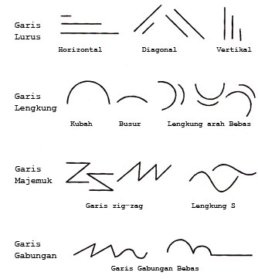

C. Ekspresi Garis Sebagai Simbol

1. BENDING UPRIGHT LINE
Garis tegak yang bengkok, member sugesti kesedihan, kelesuan dan kedukaan
2. UPWARD SWIRLS
Olakan-olakan ke atas memberi sugesti semangat yang menyala-nyala dan berkobar-kobar
3. RHITMIC HORIZONTALS
Horisontal-horisontal berirama member sugesti kemalangan, “SLEEPINESS” ketenangan yang
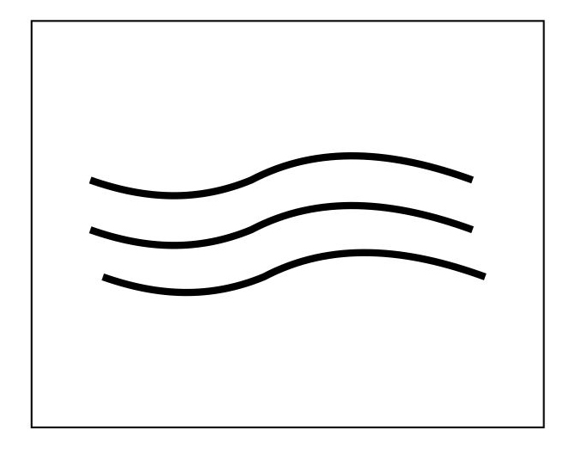
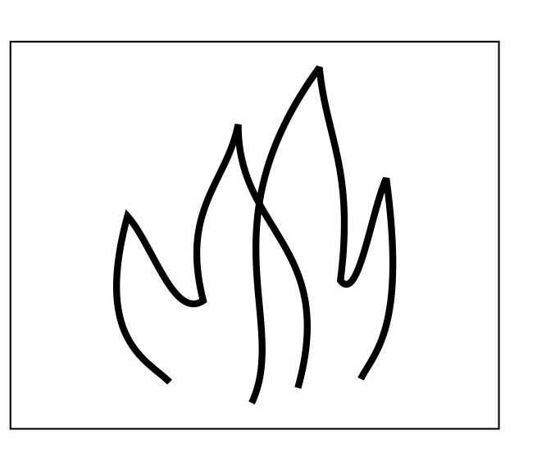
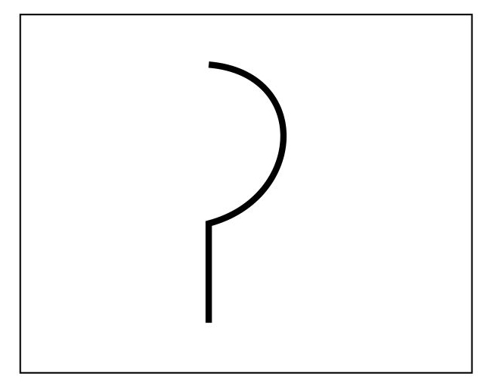
Menyenangkan

Bending Upright line Upward Swirls Rhitmic Horizontal
4. UPWARD SPRAY
Pancaran ke atas memberi sugesti pertumbuhan, idealisme dan spontanitas
5. DIMINISHING PERSPECTIVE
Persepektif yang melenyap yang memberi sugesti adanya jarak, kejauhan dan kerinduan.
6. INVERTED PERSPECTIVE
Perspective yang membalik mengesankan perluasan tak terbatas, pelebaran ruang yang tak terhalang dan kebebasan
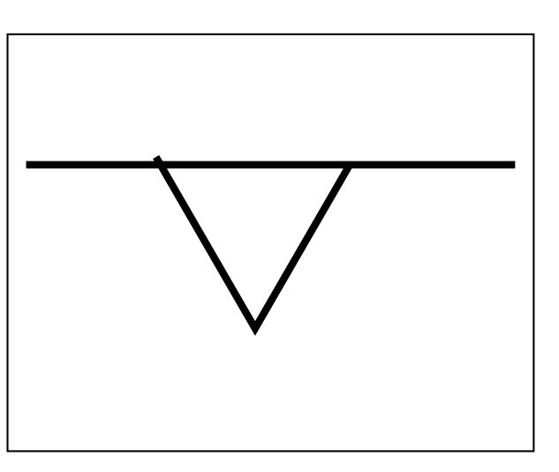
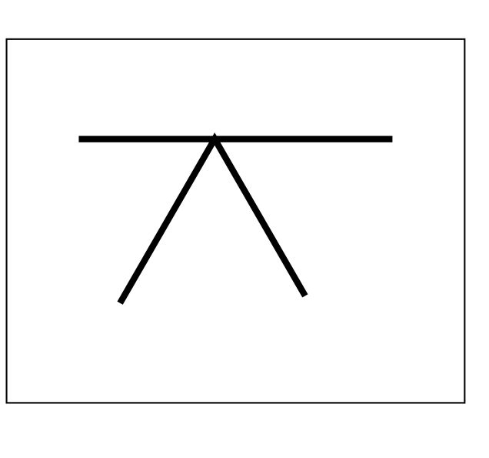
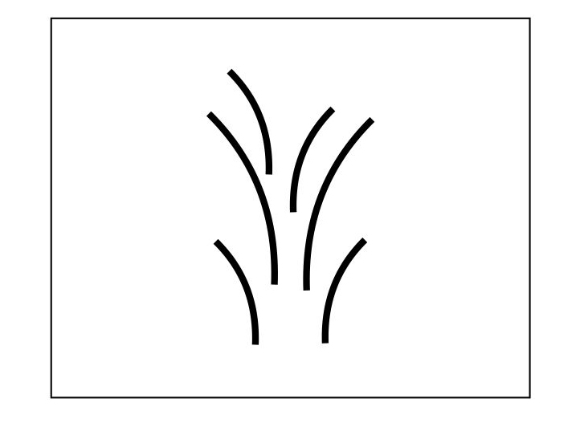

Upward Spray Diminishing Perspective Inverted Perspective

7. WATTERFALL
Air terjun memberi sugesti gaya berat, penurunan yang berirama
8. CONSENTRICS ARCS
Busur-busur yang memusat, member sugesti perluasan ke atas, gerakan yang mengembang dan kegembiraan
9. HORIZONTAL LINE
Garis horizontal memberi sugesti ketenangan “REPOSE” hal yang tidak bergerak
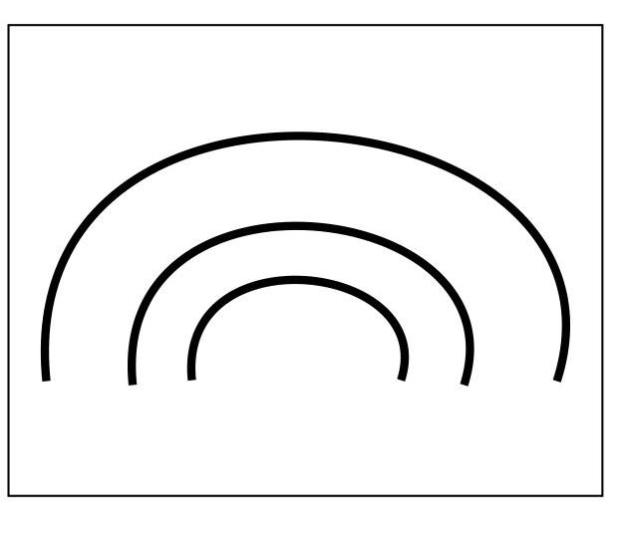
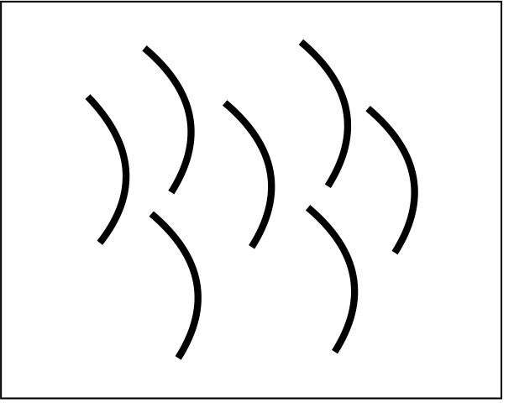

Waterfall Consentrics Arcs Horizontal Line

10. VERTICALS LINE
Vertikal-vertikal memberi sugesti stabilitas, kekuatan dan kemegahan
11. ROUNDED ARCHS
Lengkung-lengkung yang membulat memberi sugesti kekuatan, kekukuhan
12. DIAGONALS
Diagonal-diagonal memberi sugesti ketidakadilan, ketidakstabilan atau sesuatu yang sedang bergerak
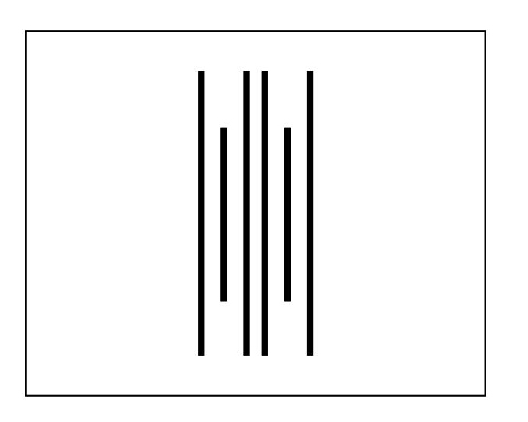
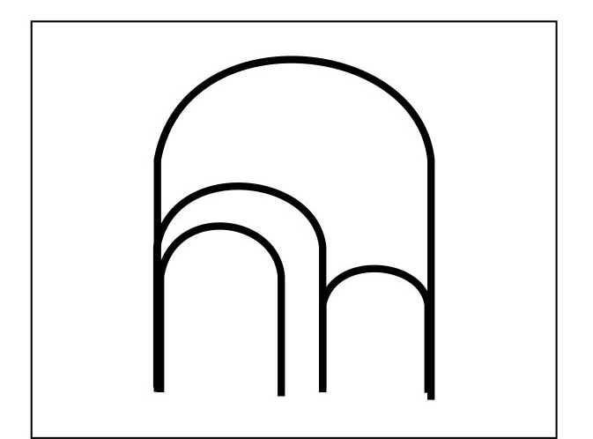
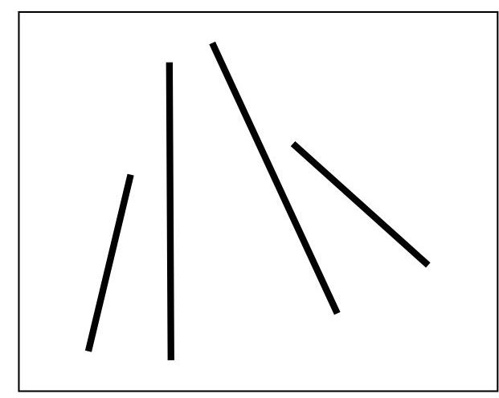

Verticals Line Rounded Archs Diagonals

13. PIRAMID
Piramid memberi sugesti kestabilan, kemegahan, kekuatan yang pasif
14. GOTHIC ARCH
Lengkung GOTHIC memberi sugesti “spiritual up lift” kepercayaan dan harapan religious
15. RHYTMIC CURVES
Bengkokan-bengkokan yang berirama memberi sugesti lemah gemulai dan keriangan, kepercayaan dan harapan religious
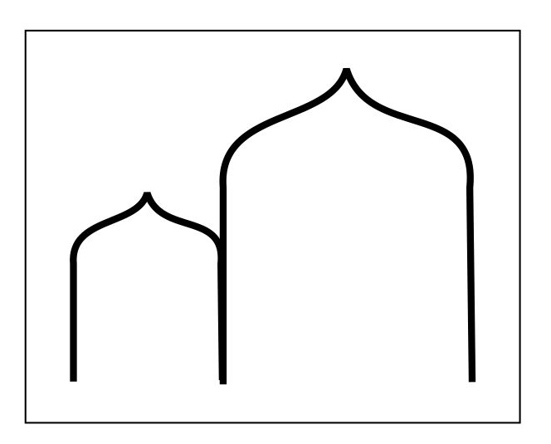
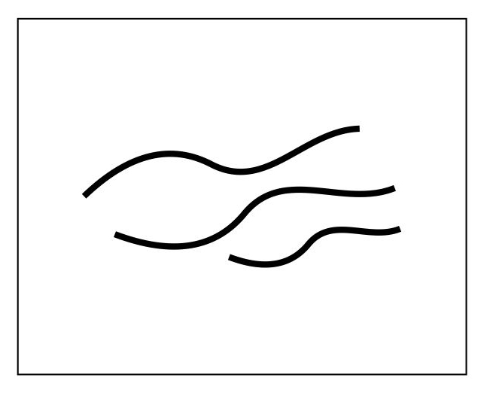
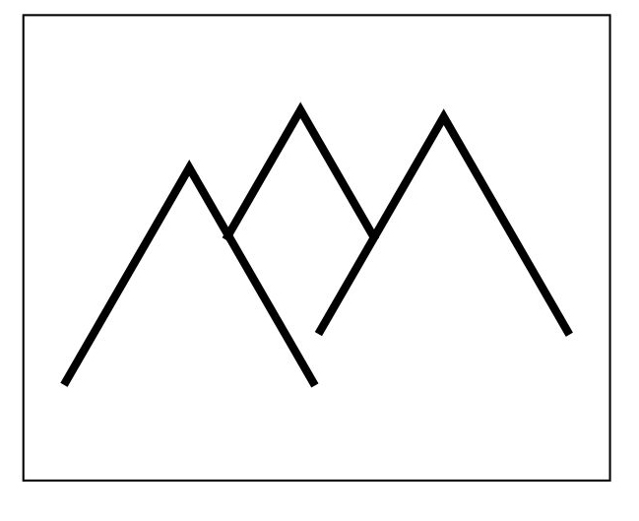

Pyramid Gothic Arch Rhytmic Curves
16. SPIRAL LINE
Garis spiral memberi sugesti kelahiran (genesis), generative forces.
17. EXPANDING SPHERES
Gelembung yang mengembang memberi sugesti kegembiraan yang ringan, jiwa yang baik
18. CONFLICTING DIAGONALS
Diagonal-diagonal yang saling membentur, memberi sugesti peperangan, konflik, kebencian dan kebingungan
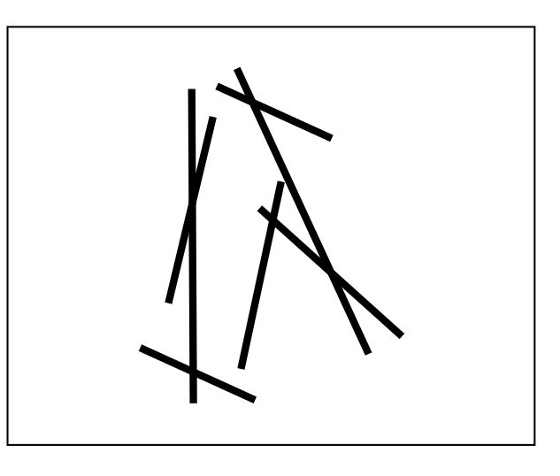
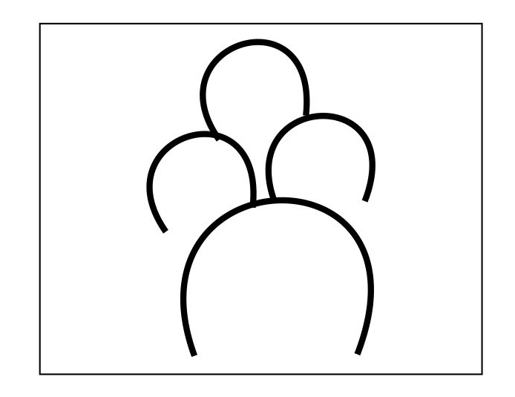
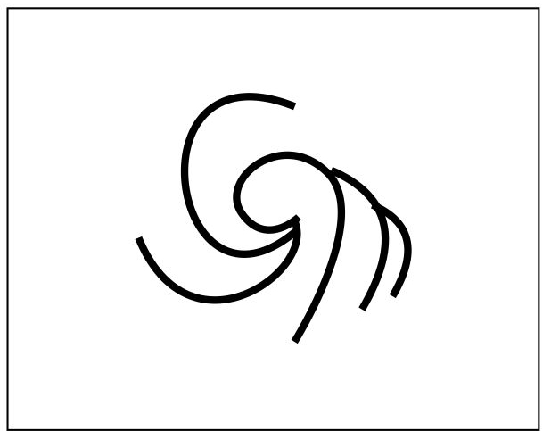

Spiral Line Expanding Spheres Conflicting Diagonals
19. ZIG ZAG LINE
Garis zig-zag memberi sugesti kegairahan, jagged animation (seperti gerak kilat atau listrik)

20. RADIATION LINES
Garis-garis yang memancar, member sugesti pemusatan, peletupan, letusan yang tiba-tiba
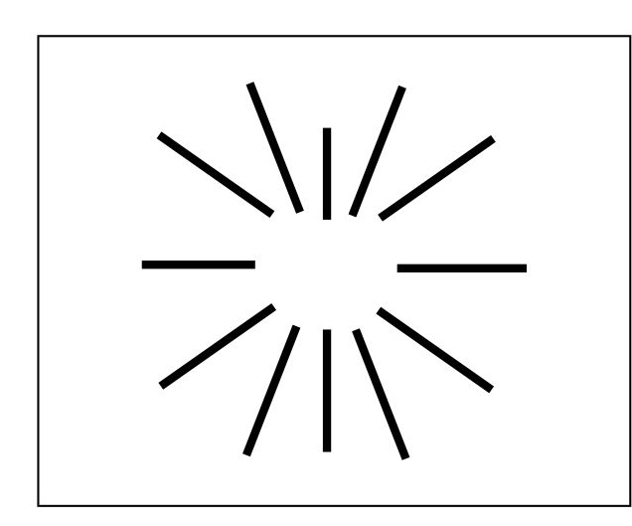
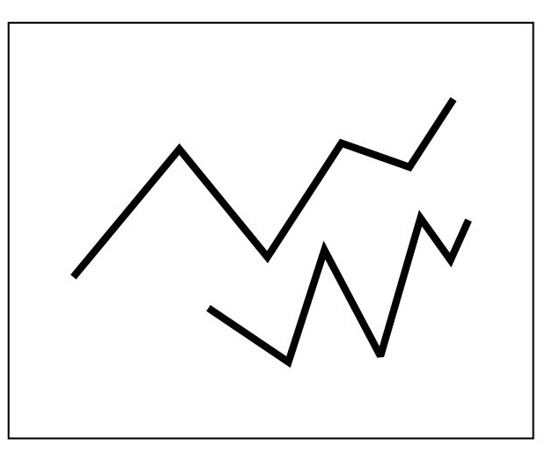

Zig – Zag Line Radiation Lines
- METODE / MODEL PEMBELAJARAN
Pendekatan pembelajaran adalah pendekatan saintifik dengan menggunakan kelompok diskusi yang berbasis masalah ( problem based learning ) dan juga penugasan praktik

- KEGIATAN PEMBELAJARAN
Kegiatan | Deskripsi Kegiatan | Alokasi waktu
Pendahuluan | - Melakukan pembukaan dengan salam pembuka dan berdoa untuk memulai pembelajaran  - Memeriksa kehadiran peserta didik sebagai sikap disiplin  - Menyampaikan tujuan pembelajaran yang akan di capai  - Melakukan apersepsi dengan mengajukan pertanyaan (masalah ) untuk mengarahkan siswa kemateri yang akan dipelajari | 10 menit
Inti | - Siswa diminta memperhatikan materi elemen desain terkait garis melalui media powerpoint yang di tampilkan (Mengamati)  - Siswa diberi kesempatan untuk mengajukan pertanyaan yang terkait dengan elemen desain berupa garis yang telah dipelajari melalui powerpoint dengan bahasa yang baik dan benar (Menanya)  - Siswa lain diberi kesempatan untuk menjawab pertanyaan teman atau memberikan tanggapan atas pertanyaan atau tanggapan teman yang lain (Menanya)  - Guru memberikan tugas kepada setiap siswa untuk membuat sebuah gambar dengan memanfaatkan elemen desain berupa garis. Guru juga mengarahkan mereka untuk mengerjakan tugas yang diberikan oleh Guru.. (Menalar,Mencoba).  - Selama siswa bekerja, guru memperhatikan dan mendorong semua siswa untuk aktif mengerjakan, dan mengarahkan bila ada siswa yang melenceng jauh dari pekerjaannya.  - Salah satu siswa diminta untuk mempresentasikan hasil pekerjaannya ke depan kelas. Sementara siswa lain, menanggapi dan menyempurnakan apa yang dipresentasikan. (komunikasi/jejaring).  - Dengan tanya jawab, guru mengarahkan semua siswa pada kesimpulan elemen desain terkait garis berdasarkan hasil reviu terhadap presentasi kelompok.  - Catatan:  Selama pembelajaran berlangsung, guru mengamati sikap siswa dalam pembelajaran yang meliputi sikap: disiplin, rasa percaya diri, berperilaku jujur, tangguh menghadapi masalah tanggungjawab, rasa ingin tahu, peduli lingkungan) | 70 menit
Penutup | - Siswa diminta menyimpulkan tentang elemen desain berupa garis  - Guru mengarahkan siswa untuk membuat kesimpulan elemen desain terkait garis  - Guru mengakhiri kegiatan pembelajaran dengan memberikan pesan untuk tetap belajar | 10 menit

- ALAT/MEDIA/SUMBER PEMBELAJARAN
Alat :
- Alat tulis
- Bahan ajar
- Komputer / laptop /LCD

Media :
- Gambar – gambar contoh garis

Sumber Pembelajaran :

1. Buku Nirmana Dwimatara (Drs. Darumoyo Dewojati)
2. Modul Nirmana / Dasar – Dasar Desain (Drs. R. Kuncoro WD)

- PENILAIAN HASIL BELAJAR
  - Teknik Penilaian : pengamatan, tes tertulis
  - Prosedur penilaian :
No | Aspek yang dinilai | Teknik Penilaian | Waktu Penilaian
1. | Sikap  - Terlibat aktif dalam pembelajaran prinsip – prinsip desain  - Bekerjasama dalam kegiatan kelompok.  - Toleran terhadap proses pemecahan masalah yang berbeda dan kreatif. | Pengamatan | Selama pembelajaran dan saat diskusi
2. | Pengetahuan  - Menjelaskan kembali prinsip – prinsip desain | Pengamatan dan tes | Penyelesaian tugas individu dan kelompok
3. | Keterampilan  - Terampil menyelesaikan soal yang berkaitan dengan prinsip – prinsip desain | Pengamatan | Penyelesaian tugas (baik individu maupun kelompok) dan saat diskusi

- INSTRUMEN PENILAIAN HASIL BELAJAR

Jawablah pertanyaan berikut!
No | Soal | Kunci Jawaban | Skor
1. | Apa yang dimaksud dengan prinsip keseimbangan atau balance ? | Prinsip dalam seni rupa terkait dengan komposisi objek / bidang yang disusun secara seimbang sehingga nyaman dipandang. | 2
2. | Sebutkan dan jelaskan 3 jenis irama dalam prinsip desain ! | a. Repetisi : Hubungan pengulangan dengan kesamaan ekstrem pada semua unsur / elemen yang digunakan sehingga menghasilkan karya yang monoton, kaku, rapi, tenang, dan resmi  b. Transisi : Hubungan perulangan dengan perubahan – perubahan yang dekat atau variasi dekat dari satu atau berbagai unsur seni yang digunakan  c. Oposisi : Hubungan perulangan dengan perubahan yang ekstrem dan kontras antara satu dengan lainnya | 6
3. | Apa yang dimaksud dengan Emphasis / Focal point ? | pengembangan dominasi yang bertujuan untuk menonjolkan salah satu unsur/ elemen sebagai pusat perhatian sehingga mencapai nilai artistiknya | 2
 | Total Skor |  | 10

Pedoman penskoran : $\frac{total skor}{100}$x 100% = 10

K. LEMBAR TUGAS SISWA
NO | JENIS TUGAS | BAHAN DAN ALAT | DIMANFAATKAN UNTUK
1. | Menggambar elemen desain garis ( ekspresi garis ) | Alat; Pensil, Penggaris, Penghapus  Bahan; kertas A4 | Pedoman dalam membuat komposisi garis

L. KRITERIA dan ASPEK PENILAIAN
NO | KRITERIA DAN ASPEK PENILAIAN | BOBOT | SKOR PEROLEHAN  (70-100) | JUMLAH
1. | PERSIAPAN  - Persiapan Alat  - Persiapan Bahan | 10%
2. | PROSES KERJA  - Ide dan kreatifitas  - Kerjasama dalam kelompok  - Kerapihan  - Penyelesaian akhir | 40%
3 | SIKAP KERJA  - Pengunaan Peralatan  - K3  - Kebersihan Tempat Kerja | 10%
4 | HASIL KERJA  - Hasil gambar  - Deskripsi hasil kerja kelompok | 30%
5 | Waktu  - Pemanfaatan waktu | 10%
 | JUMLAH | 100%

Mengetahui Yogyakarta, 20 Juli 2013
Guru Pembimbing KKN-PPL, Guru Praktikan KKN-PPL,

Gunadi Winarno, SSn Deputty Dewi
NIP. 19680217 199503 1 001 NIM 10207244013

LEMBAR PENGAMATAN PENILAIAN SIKAP

Mata Pelajaran : Dasar – Dasar Desain
Kelas/Semester : X/1
Tahun Pelajaran : 2013/2014
Waktu Pengamatan :
Indikator sikap aktif dalam pembelajaran elemen desain berupa garis
- Kurang baik jika menunjukkan sama sekali tidak ambil bagian dalam pembelajaran
- Baik jika menunjukkan sudah ada usaha ambil bagian dalam pembelajaran tetapi belum ajeg/konsisten
- Sangat baik jika menunjukkan sudah ambil bagian dalam menyelesaikan tugas kelompok secara terus menerus dan ajeg/konsisten

Indikator sikap bekerjasama dalam kegiatan kelompok.
- Kurang baik jika sama sekali tidak berusaha untuk bekerjasama dalam kegiatan kelompok.
- Baik jika menunjukkan sudah ada usaha untuk bekerjasama dalam kegiatan kelompok tetapi masih belum ajeg/konsisten.
- Sangat baik jika menunjukkan adanya usaha bekerjasama dalam kegiatan kelompok secara terus menerus dan ajeg/konsisten.

Indikator sikap toleran terhadap proses pemecahan masalah yang berbeda dan kreatif.
- Kurang baik jika sama sekali tidak bersikap toleran terhadap proses pemecahan masalah yang berbeda dan kreatif.
- Baik jika menunjukkan sudah ada usaha untuk bersikap toleran terhadap proses pemecahan masalah yang berbeda dan kreatif tetapi masuih belum ajeg/konsisten.
- Sangat baik jika menunjukkan sudah ada usaha untuk bersikap toleran terhadap proses pemecahan masalah yang berbeda dan kreatif secara terus menerus dan ajeg/konsisten.

Bubuhkan tanda √ pada kolom-kolom sesuai hasil pengamatan.
No | Nama Siswa | Sikap
 |  | Aktif |  |  | Bekerjasama |  |  | Toleran
 |  | KB | B | SB | KB | B | SB | KB | B | SB
1 | AJI SURYA SAPUTRA
2 | AL HUSNI SHOHIBUL FAJRI
3 | AVI ISNAINI LU’IJANAH
4 | DEPI ADRIYATI
5 | DESI SUSANTI
6 | DEWANTI MUSTIKA SARI
7 | DWI HERMAWAN
8 | EDO DANANG SAPUTRA
9 | ERIX PRASETYO
10 | HENI KURNIAWATI
11 | IAN SUPRIYANTO
12 | ISMAIL PUTRA NUSANTARA
13 | KAMTINI
14 | LITA DWI SUJIYANTI
15 | MUHAMAD GALIH SAPUTRA
16 | MURNI AGENG SAPUTRO
17 | NITA FEBRIANNA
18 | NOVI SARASWATI
19 | NUGROHO EDI SAPUTRO
20 | NUR PUJI ASTUTI
21 | PUJI RAHAYU
22 | RIAN TRI UTOMO
23 | RINA TRI BUDI ASTUTI
24 | RINI LESTARI
25 | RISA LARASATI
26 | RISKA BUDI TRIANA
27 | RISKI ANGGORO
28 | RUDI KURNIAWAN
29 | SEPTIAWAN CAHYO PAMUNGKAS
30 | TRI PATMO NUGROHO
31 | TRI WAHYUNI
32 | TUTIK LESTARI
 | WINDI CAHYANI

Keterangan:
KB : Kurang baik
B : Baik
SB : Sangat baik

